# 植保社会化服务成就高效农业

今年的中央一号文件再次对准“三农”，明确指出，总结推广农业生产全程社会化服务试点经验。自十七大提出探索土地流转和规模经营的方向后，各省土地流转加速，江苏省更为典型。一面是土地流转规模化经营趋势明显，另一面是农村青壮年劳动力大量流失，因此，专业化生产和社会化服务的需求尤为迫切。

江苏姜堰的农民夏春林、夏平是土地流转队伍中的一员，今年两人共承包了800亩田地。往年一到夏日防治的关键时刻就焦虑。盛夏酷暑，雇人打药不仅难度大、成本高，风险系数也大。而今年，这一担忧不复存在，姜堰出现了一支统防统治的专业社会化服务队伍，雷神空天植保无人机组提供的喷药防治服务极大程度上改善了这一难题。

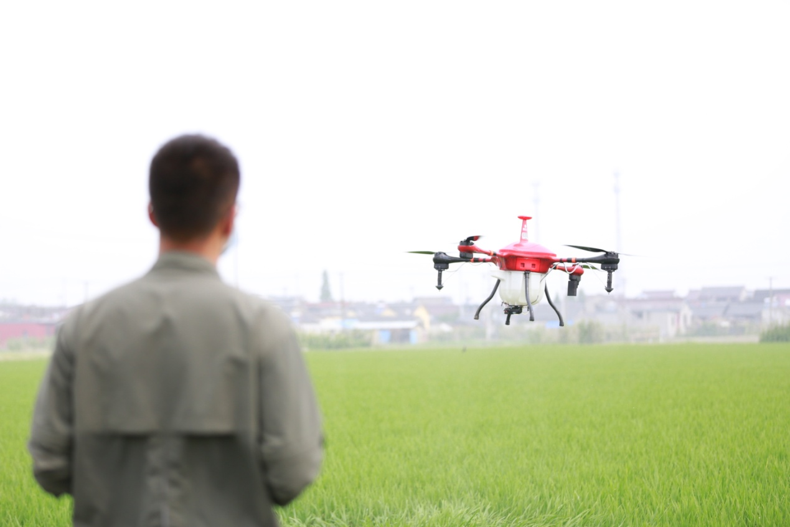

### 植保无人机PK人工，优势更明显

江苏省植保站所进行的一系列植保无人机田间试验表明，相较于传统的人工喷洒，植保无人机的实际效果并不差，而植保无人机最大的优势还在于省时省力且安全系数高。

据雷神空天植保无人机组的相关人员介绍，植保无人机在效率、安全、环保、防治效果、成本等方面都明显优于人工喷洒。相较人工每小时可完成2亩农药喷洒的作业效率，现阶段市场上使用的无人机每分钟可完成1-2亩的农药喷洒作业，是人工喷洒的30-60倍。随着无人机技术的逐渐提升，以及土地的平整和规模化，无人机效率上的领先优势会越来越大。

夏春林介绍，他今年承包了800亩土地，600亩由无人机喷洒。“比人工喷洒省心很多，庄稼整个季的包出去，由植保公司把握病虫害防治时间以及配药事宜，专业的植保无人机服务团队负责喷洒操作，我们只需要在作业前给田里放点水就好，连地里都不用去，也不用像以前一样起早贪黑往地里赶。”

更让夏春林称心的是，无人机喷药更为经济。在地头，夏春林算了一笔经济账：“现在不需要购买植保无人机设备，只需要购买服务就行。算下来，包括农药在内每亩地花费只需要140元！而按照目前市场现状，人工短缺、费用较高，再加上购置农药、器械等项目，成本并不低。劳心劳力，还要承担人工中毒的风险。”

植保无人机在我国虽然起步较晚，但发展势头迅猛，据农业部数据统计，2015年底，我国农用无人机保有量为2324架，且大部分用作演示；2016年6月，我国农用无人机保有量已达到4890架，部分农用无人机已经承担起了农业植保作业的任务。

目前市面上较为主流的植保无人机，如大疆、极飞、雷神空天等技术都已趋向成熟，耐用效率好、植保效率高，能节约50%的农药和90%的用水量，环保污染少，节省资源成本、性价比高。不仅如此，很多植保无人机具备断点巡航功能，当药箱没药或电池电力不足时，可自动记录和定位前次喷药断点，避免重喷、漏喷，防止烧苗等危害。

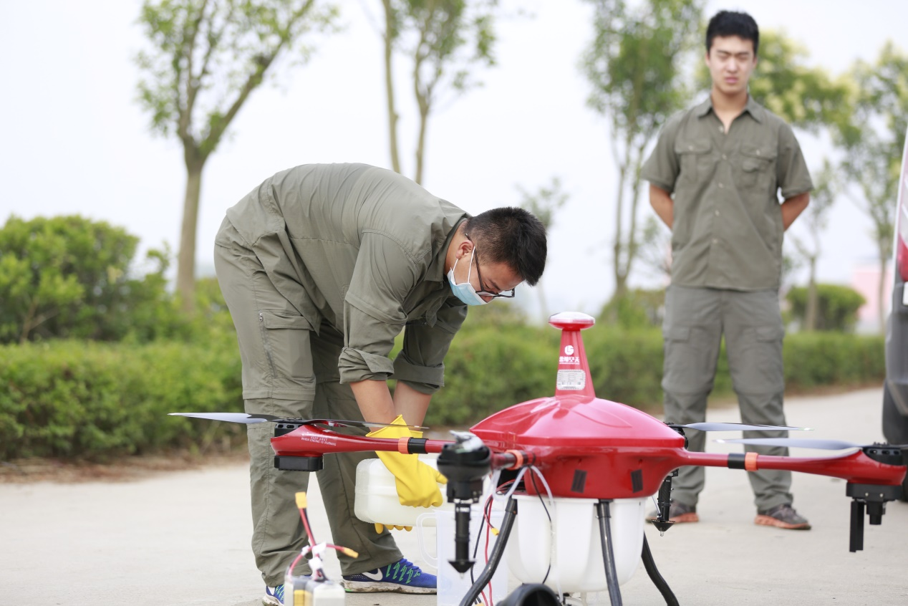

### 竞争激烈，植保市场技术服务为先

江苏省植保站的相关专家指出，农作物的病虫害比较特殊，需要有作业技术规范和作业标准，企业对无人机市场的发展需要把握好，需要有完善的培训机制，以培训及开展租赁的方式去推广植保无人机的应用。雷神空天植保无人机6S店的负责人表示，他们已在江苏多家地市成立植保无人机的6S店，提供专业的植保无人机服务，为农户解决统防统治中出现的各种问题。

江苏一家大型农服企业的负责人表示，姜堰虽地处江苏，但地块相对来说较大，植保无人机的竞争相较本省其他城市更为激烈。他们在选择合作的无人机厂家时，会综合考虑，他指着刚由无人机喷洒过农药的地块说：“这片庄稼也是由无人机喷洒的农药，可以看出来飞机高度距离作物大概3米，这样虽能最大可能的保证飞机的安全，但是药物效果却一般。我们合作的雷神空天雨田一号无人机距离作物的高度平均在1.5米，这既是对庄稼的负责，也是对技术的自信。”

据了解，随着实际应用中对无人机植保质量、效率、安全等需求的提高，RTK（Real-timekinematic）载波相位差分技术被集成至植保无人机。也正是借助该技术，雷神空天雨田二号无人机可以实现厘米级的高精度定位，按照预先设置的航线实现厘米级的自主飞行。而普通的依靠GPS定位的无人机经常会受到干扰，信号误差概率50%，误差距离达到2米以上，更无法支持精准定高。除此之外，即将上线的雨田二号，其可拆卸药箱可有效将作业时换药、换电池的时间缩短在20秒以内。

### 完善植保服务平台，多方共享利益成果

面对植保无人机市场的竞争，雷神空天的负责人表示，他们主营方向是出售服务而不是机器，以物美价廉的服务占领市场。到2018年下半年，企业会投入2000台植保无人机、800名飞防人员进入市场服务，预计植保覆盖1000万亩田地，盈利过亿元。不仅如此，企业目前正在进一步完善自己的植保无人机服务平台。

据了解，目前市场上已在运作的植保无人机平台是农田管家。农田管家选择在农户、服务者以及提供服务的上游供应商之间搭建一个专业化的农业服务平台，立足互联网，但在实际的植保服务上并无优势。而那些具体生产无人机的企业做法则更加简单直接：把植保服务的400电话号码刷到农村的墙上，农户一个电话就可以叫服务队上门。

相较于前两种模式，该负责人表示，他们要走一条兼具互联网平台与无人机植保的全方位服务机制的道路，以物美价廉的服务占领市场。通过对平台上搜集到的农业大数据进行分析，可为植保服务提供更完善的解决方案。届时，农户、无人机企业以及专业飞手都可以在这个平台上获取自己的核心利益和价值。

作为新兴的经营主体，植保社会化服务需要多一些关注。政府可对服务组织、相关企业给予合理扶持，支持金融机构将其作为信贷支农的重点，以便这种专业的农业社会化服务队伍能够更好地推动三农问题的解决。